350 195 15

Yopal, 16 de Diciembre de 2025

Señor (a)
JORGE ENRIQUE RODRIGUEZ ADAN
CRA 11 # 18 - 24
YOPAL - CASANARE

Asunto: Citación para Notificación Personal.

Cordial Saludo,

Sírvase comparecer a la oficina de Cobro Coactivo de la Gobernación de Casanare, ubicada en la carrera 20 No. 8 - 02 Piso 3 de la ciudad de Yopal, en horarios de oficina, dentro de los diez (10) días hábiles siguientes a la fecha de recibo de la presente comunicación, para efectos de notificación personal del Auto de Mandamiento de Pago No. 223322 de fecha 16 de diciembre de 2025, proferido dentro del proceso de Cobro Coactivo No. 2025-0015 que se adelanta en su contra, por concepto del no pago del impuesto sobre vehículos automotores, correspondiente al vehículo, BAJAJ, modelo 2012, placa NBE67C.

Se le advierte que, si vencido este plazo y no comparece, esta oficina procederá a notificarle el acto administrativo por correo, de conformidad con lo dispuesto en el artículo 536 del Estatuto de Rentas del Departamento de Casanare.

Atentamente,


Firmado electrónicamente el 2025-12-16 23:32:03
DIANA YESENIA NOSSA FUENTES
Director(a) Técnico de Cobro Coactivo
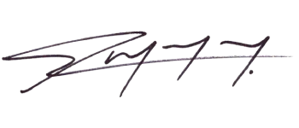  Firmado electrónicamente el 2025-12-16 23:25:01  Proyecta: HUGO RAMON QUINTERO GOMEZ  Cargo: Profesional Universitario |   Firmado electrónicamente el 2025-12-16 23:30:37  Revisa: DONALDO CEDEÑO DIAZ  Cargo: Profesional de Apoyo Cto 0018 de 2024

